2023年度四川省攀枝花市西区统计局
单位决算
目录

公开时间：2024年10月 24日

第一部分 单位概况......................................................................................................1
一、主要职责..........................................................................................................1
二、机构设置..........................................................................................................2
第二部分 2023年度单位决算情况说明.....................................................................3
一、收入支出决算总体情况说明...........................................................................3
二、收入决算情况说明..........................................................................................3
三、支出决算情况说明..........................................................................................4
四、财政拨款收入支出决算总体情况说明..........................................................4
五、一般公共预算财政拨款支出决算情况说明...................................................5
六、一般公共预算财政拨款基本支出决算情况说明...........................................7
七、财政拨款“三公”经费支出决算情况说明......................................................8
八、政府性基金预算支出决算情况说明..............................................................9
九、国有资本经营预算支出决算情况说明.........................................................10
十、其他重要事项的情况说明............................................................................10
第三部分 名词解释....................................................................................................12
第四部分 附件............................................................................................................15
第五部分 附表............................................................................................................16
一、收入支出决算总表.......................................................................................16
二、收入决算表...................................................................................................16
三、支出决算表...................................................................................................16
四、财政拨款收入支出决算总表.......................................................................16
五、财政拨款支出决算明细表...........................................................................16
六、一般公共预算财政拨款支出决算表...........................................................16
七、一般公共预算财政拨款支出决算明细表.....................................................16
八、一般公共预算财政拨款基本支出决算明细表.............................................16
九、一般公共预算财政拨款项目支出决算表.....................................................16
十、政府性基金预算财政拨款收入支出决算表.................................................16
十一、国有资本经营预算财政拨款收入支出决算表.........................................16
十二、国有资本经营预算财政拨款支出决算表.................................................16
十三、财政拨款“三公”经费支出决算表............................................................16
(注：请单位根据实际注明页码)
1

第一部分 单位概况

主要职责
1.贯彻执行国家、省、市统计工作的方针政策、法律法规和统计制度、统计标准，审批镇（街道）、区级部门的地方统计调查项目。承担组织领导和协调全区统计工作，确保统计数据真实、准确、及时的责任。
2.建立健全全区国民经济核算体系，组织实施全区国民经济核算制度，核算全区地区生产总值，整理提供国民经济核算资料，开展分析研究。
3.组织实施农林牧渔业、工业、建筑业、批发和零售业、住宿和餐饮业、房地产业等国民经济行业以及能源、投资、人口、收入、科技、社会发展基本情况、环境基本状况等领域的统计调查，建立全区经济社会发展监测评价制度及指标体系，对重点区域和重要领域实施监测评价，牵头综合整理和提供资源、房屋、旅游、教育、卫生、邮电、交通运输、社会保障、公用事业、对外贸易、对外经济等全区基本统计资料。
4.组织实施人口、经济、农业等普查和重大国情国力专项调查，配合上级统计部门搞好投入产出调查。
5.建立健全全区统计数据质量审核、监控和评估制度，依法对区属、辖区内省（市）直部门重要统计数据进行审核、监控和评估，组织指导统计基层基础建设。
6.对国民经济、社会发展、科技进步和资源环境等情况进行统计分析和预测，定期发布全区经济社会发展情况的统计信息，向区委、区政府及有关部门提供统计咨询建议，向社会公众提供统计信息服务。
7.会同有关部门组织管理全区统计专业资格考试、职务评聘工作，指导全区统计专业人才队伍建设，开展统计交流和合作。

二、机构设置
攀枝花市西区统计局下属二级单位2个，其中行政单位0个，参照公务员法管理的事业单位1个，其他事业单位1个。
纳入攀枝花市西区统计局2023年度部门决算编制范围的二级单位包括：攀枝花市西区统计调查队、攀枝花市西区普查中心（攀枝花市西区社会经济调查队）。

第二部分 2023年度单位决算情况说明

一、收入支出决算总体情况说明
2023年度收、支总计均为529.12万元。与2022年度相比，收、支总计各增加167.33万元，增长46.25%。主要变动原因是统计工作任务变动及统计调查项目增加。
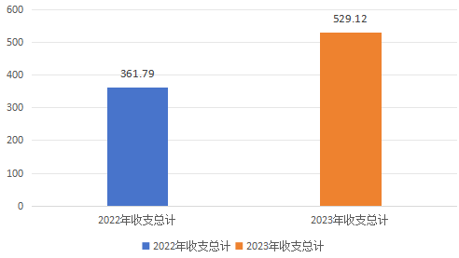
（图1：收、支决算总计变动情况图）

二、收入决算情况说明

2023年度本年收入合计469.35万元，其中：一般公共预算财政拨款收入431.22万元，占91.88%；政府性基金预算财政拨款收入38.14万元，占8.12%；无国有资本经营预算财政拨款收入；无上级补助收；无事业收入；无经营收入；无附属单位上缴收入；无其他收入。

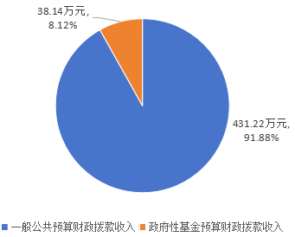
（图2：收入决算结构图）

三、支出决算情况说明

2023年度本年支出合计529.12万元，其中：基本支出429.9万元，占81.2%；项目支出99.22万元，占18.8%；无上缴上级支出；无经营支出；无对附属单位补助支出。
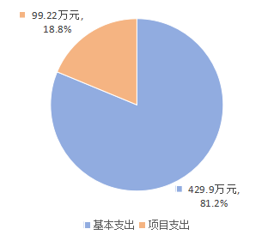
（图3：支出决算结构图）

四、财政拨款收入支出决算总体情况说明
2023年度财政拨款收、支总计均为529.12万元。与2022年度相比，财政拨款收、支总计各增加167.33万元，增长46.25%。主要变动原因是统计工作任务变动及统计调查项目增加。
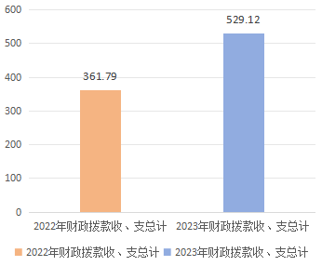
（图4：财政拨款收、支决算总计变动情况）

五、一般公共预算财政拨款支出决算情况说明

（一）一般公共预算财政拨款支出决算总体情况
2023年度一般公共预算财政拨款支出431.22万元，占本年支出合计的81.5%。与2022年度相比，一般公共预算财政拨款支出增加103.74万元，增长31.6%。主要变动原因调查任务变动。
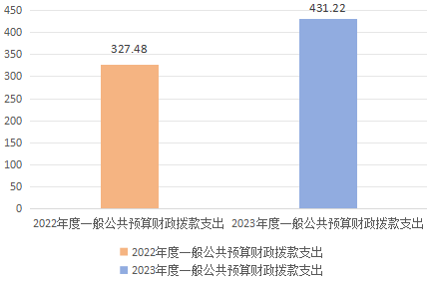
（图5：一般公共预算财政拨款支出决算变动情况）

（二）一般公共预算财政拨款支出决算结构情况
2023年度一般公共预算财政拨款支出431.22万元，主要用于以下方面:一般公共服务支出322.76万元，占74.8%；社会保障和就业支出46.02万元，占10.7%；卫生健康支出30.53万元，占7.1%；住房保障支出31.91万元，占7.4%。
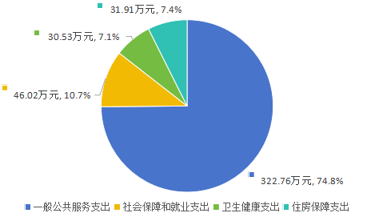
（图6：一般公共预算财政拨款支出决算结构）

（三）一般公共预算财政拨款支出决算具体情况

2023年度一般公共预算支出决算数为431.22，完成预算100%。其中：
1.一般公共服务支出（类）统计信息事务（款）行政运行（项）: 支出决算为154.86万元，完成预算100%。
2.一般公共服务支出（类）统计信息事务（款）统计抽样调查（项）: 支出决算为1.31万元，完成预算100%。
3.一般公共服务支出（类）统计信息事务（款）事业运行（项）: 支出决算为166.59万元，完成预算100%。
4.社会保障和就业（类）行政事业单位养老支出（款）行政单位离退休（项）: 支出决算为2.03万元，完成预算100%。
5.社会保障和就业（类）行政事业单位养老支出（款）机关事业单位基本养老保险缴费支出（项）: 支出决算为43.98万元，完成预算100%。
6.卫生健康支出（类）行政事业单位医疗（款）行政单位医疗（项）：支出决算为9.7万元，完成预算100%；
7.卫生健康支出（类）行政事业单位医疗（款）事业单位医疗（项）：支出决算为8.72万元，完成预算100%；
8.卫生健康支出（类）行政事业单位医疗（款）公务员医疗补助（项）：支出决算为6.44万元，完成预算100%；
9.卫生健康支出（类）行政事业单位医疗（款）其他行政事业单位医疗支出（项）：支出决算为5.67万元，完成预算100%。
10.住房保障支出（类）住房改革支出（款）住房公积金（项）：支出决算为31.91万元，完成预算100%。

六、一般公共预算财政拨款基本支出决算情况说明
2023年度一般公共预算财政拨款基本支出429.9万元，其中：
人员经费405.21万元，主要包括：基本工资、津贴补贴、奖金、绩效工资、机关事业单位基本养老保险缴费、职业年金缴费、其他社会保障缴费、其他工资福利支出、退休费、生活补助、医疗费补助、奖励金、住房公积金、其他对个人和家庭的补助支出等。
公用经费24.69万元，主要包括：办公费、差旅费、公务接待费、工会经费、福利费、其他交通费、其他商品和服务支出。

七、财政拨款“三公”经费支出决算情况说明

（一）“三公”经费财政拨款支出决算总体情况说明

2023年度“三公”经费财政拨款支出决算为0.25万元，完成预算100%，较上年度持平。
2023年度“三公”经费财政拨款支出决算中，因公出国（境）费支出决算0万元；公务用车购置及运行维护费支出决算0万元；公务接待费支出决算0.25万元，占100%。具体情况如下：
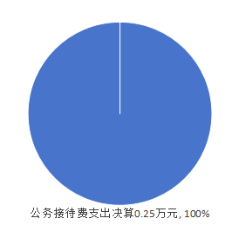
（图7：“三公”经费财政拨款支出结构）
1.因公出国（境）经费支出0万元。全年安排因公出国（境）团组0次，出国（境）0人。因公出国（境）支出决算与2022年持平。
2.公务用车购置及运行维护费支出0万元,公务用车购置及运行维护费支出决算与2022年度持平。
其中：公务用车购置支出0万元。全年按规定更新购置公务用车0辆，其中：轿车0辆、金额0万元，越野车0辆、金额0万元，载客汽车0辆、金额0万元。截至2023年12月31日，单位共有公务用车0辆，其中：轿车0辆、越野车0辆、载客汽车0辆。
公务用车运行维护费支出0万元。。
3.公务接待费支出0.25万元，完成预算100%。公务接待费支出决算与2022年度持平。其中：
国内公务接待支出0.25万元，主要用于开展业务活动开支用餐费等。国内公务接待4批次，17人次（不包括陪同人员），共计支出0.25万元，具体内容包括：市统计局到西区调研企业接待费用836元，市国调队住户调查基础工作检查接待费用766元，仁和区统计局到西区开展农业统计调查数据质量检查及基础工作调研接待费用618元，市统计局到西区调研渔业生产、销售和农民专合社发展及村集体经营情况接待费用265元。

外事接待支出0万元。

八、政府性基金预算支出决算情况说明
2023年度政府性基金预算财政拨款支出97.91万元。

九、国有资本经营预算支出决算情况说明
2023年度国有资本经营预算财政拨款支出0万元。

十、其他重要事项的情况说明

（一）机关运行经费支出情况
2023年度，攀枝花市西区统计局机关运行经费支出24.69万元，比2022年度增加1.68万元，增长7.3。主要原因是统计工作任务及统计调查项目变动。

（二）政府采购支出情况
2023年度，攀枝花市西区统计局政府采购支出总额19.99万元，其中：政府采购货物支出0万元、政府采购工程支出0万元、政府采购服务支出19.99万元。主要用于开展“五经普”相关工。授予中小企业合同金额19.99万元，占政府采购支出总额的100%，其中：授予小微企业合同金额0万元，占政府采购支出总额的0%。

（三）国有资产占有使用情况
截至2023年12月31日，攀枝花市西区统计局共有车辆0辆，其中：主要领导干部用车0辆、机要通信用车0辆、应急保障用车0辆、其他用车0辆。单价100万元以上设备（不含车辆）0台（套）。

（四）预算绩效管理情况
根据预算绩效管理要求，本单位在2023年度预算编制阶段，组织对住户调查、劳动力调查等7个项目开展了预算事前绩效评估，对7个项目编制了绩效目标，预算执行过程中，选取7个项目开展绩效监控，组织对7个项目开展绩效自评，绩效自评表详见第四部分附件。

第三部分 名词解释

1.财政拨款收入：指单位从同级财政部门取得的财政预算资金。
2.结余分配：指事业单位按照会计制度规定缴纳的所得税、提取的专用结余以及转入非财政拨款结余的金额等。
3.一般公共服务(类)发展与改革事务(款)其他发展与改革事务支出(项):指反映行政单位(包括实行公务员管理的事业单位)未单独设置项级科目的其他项目支出。
4.一般公共服务(类)统计信息事务(款)行政运行(项):指反映行政单位(包括实行公务员管理的事业单位)的基本支出。
5.一般公共服务(类)统计信息事务(款)专项统计业务(项):指开展人口普查、经济普查、农业普查、投入产出调查等专项统计工作的支出。
6.一般公共服务(类)统计信息事务(款)统计抽样调查(项):指开展劳动力调查、住户调查等抽样调查工作的支出。
7.一般公共服务(类)统计信息事务(款)事业运行(项):指事业单位的基本支出，不包括行政单位（包括实行公务员管理的事业单位）后勤服务中心、医务室等附属事业单位。
8.社会保障和就业(类)行政事业单位离退休(款)未归口管理的行政单位离退休(项):指反映未实行归口管理的行政单位(包含参公单位)开支的离退休支出。
9.社会保障和就业(类)行政事业单位离退休(款)机关事业单位基本养老保险缴费支出(项):指机关事业单位实施养老保险制度由单位缴纳的基本养老保险费支出。
10.卫生健康(类)其他卫生健康支出(款)其他卫生健康支出(项):指其他用于卫生健康方面的支出。
11.住房保障支出(类)住房改革支出(款)住房公积金(项):指行政事业单位按人力资源和社会保障部、财政部规定的基本工资和津贴补贴以及规定比例为职工缴纳的住房公积金。
12.基本支出：指为保障机构正常运转、完成日常工作任务而发生的人员支出和公用支出。
13.项目支出：指在基本支出之外为完成特定行政任务和事业发展目标所发生的支出。
14.“三公”经费：指部门用财政拨款安排的因公出国（境）费、公务用车购置及运行费和公务接待费。其中，因公出国（境）费反映单位公务出国（境）的国际旅费、国外城市间交通费、住宿费、伙食费、培训费、公杂费等支出；公务用车购置及运行费反映单位公务用车车辆购置支出（含车辆购置税）及租用费、燃料费、维修费、过路过桥费、保险费等支出；公务接待费反映单位按规定开支的各类公务接待（含外宾接待）支出。
15.机关运行经费：为保障行政单位（含参照公务员法管理的事业单位）运行用于购买货物和服务的各项资金，包括办公及印刷费、邮电费、差旅费、会议费、福利费、日常维修费、专用材料及一般设备购置费、办公用房水电费、办公用房取暖费、办公用房物业管理费、公务用车运行维护费以及其他费用。

第四部分 附件

部门预算项目支出绩效自评表（2023年度）

攀枝花市西区统计局2023年部门预算项目支出绩效自评表见附件2。

第五部分 附表

一、收入支出决算总表

二、收入决算表

三、支出决算表

四、财政拨款收入支出决算总表

五、财政拨款支出决算明细表

六、一般公共预算财政拨款支出决算表

七、一般公共预算财政拨款支出决算明细表

八、一般公共预算财政拨款基本支出决算表

九、一般公共预算财政拨款项目支出决算表

十、政府性基金预算财政拨款收入支出决算表

十一、国有资本经营预算财政拨款收入支出决算表

十二、国有资本经营预算财政拨款支出决算表

十三、财政拨款“三公”经费支出决算表

